К 70-летию Победы в Великой Отечественной войне
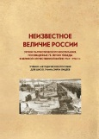Учебно-методический комплект «НЕИЗВЕСТНОЕ ВЕЛИЧИЕ РОССИИ. Уроки патриотического воспитания, посвященные 70-летию Победы в Великой Отечественной войне 1941–1945 годов».
Сборник уроков (в формате pdf 12 Mb)
Рабочая программа (в формате pdf 242 Kb)
Презентация «Танковая колонна Димитирй Донской» (ppt 6 Mb)
Презентация «Разведчица» (ppt 10 Mb)
Презентация «Святой хирург» (ppt 6 Mb)
Презентация «Пасхальная радость Победы» (ppt 14 Mb)

